УТВЕРЖДАЮ:

Генеральный директор

ООО «НСК ПРОМ-ПАНЕЛЬ»

_________________А.Д. Акопова

31 октября 2017

Инструкция по упаковке, погрузке, разгрузке, транспортировке и хранению сэндвич-панелей

- Упаковка сэндвич-панелей
После производства сэндвич-панели формируются в транспортные паллеты. Различают паллеты по виду упаковки для транспортировки автомобильным, контейнерным железнодорожным или водным транспортом.

1.1. Упаковка типа «Авто»

На заранее установленные пенополистирольные подкладки, размером 1000х200х80 с шагом 500 мм при упаковке сэндвич-панелей толщиной от 50 до 110 мм, включительно и с шагом 1000 мм при упаковке сэндвич-панелей толщиной от 120 мм, включительно складировать панели в стопку согласно Задания.
В случае необходимости, согласно Задания, на торец панели нанести маркером марку панели (маркировку), затем торцы паллеты закрыть полиэтиленовой пленкой с логотипом, выполнив на хлёст сверху 150мм.
С одной стороны по краям паллеты установить пенополистирольные листы, затем с обеих сторон закрепить Упаковочный лист и Схему строповки (рис. 1).
При ступенчатой упаковке, когда верхняя панель короче по длине, чем нижняя, подкладывать под край панели полоску гофрокартона, пенополистирольные листы устанавливать как на нижний ярус панелей, так и на следующие ярусы (рис. 2).
При упаковке кровельных панелей пенополистирольный лист 1000*250*20 устанавливается по краям пачки со стороны свободной гофры верхней в пачке кровельной панели (рис. 2а).
Подготовленную паллету пропустить через автоматический упаковщик для обмотки стрейч-пленкой. Затем торцы паллеты дополнительно укрепить скотчем параллельно панелям.
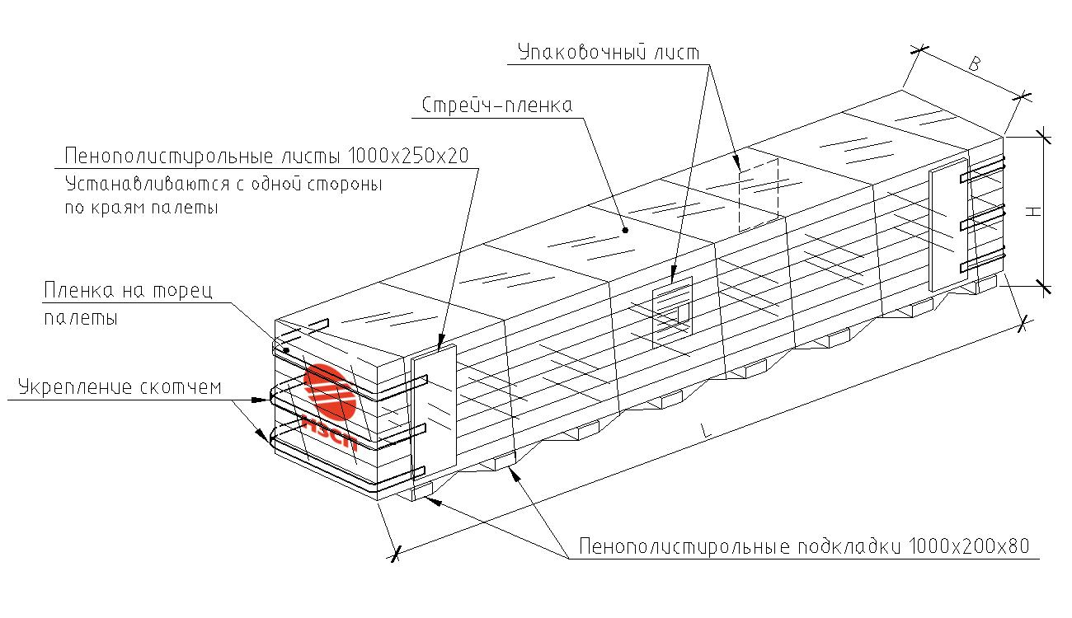
Рис.1. Упаковка типа «Авто»

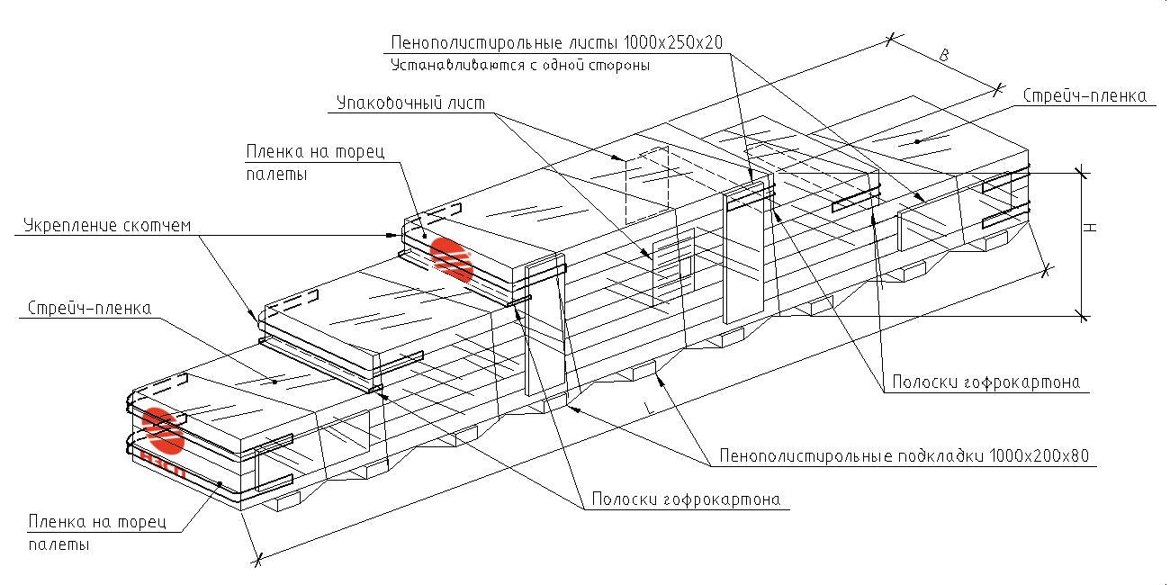

Рис. 2 Упаковка типа «Авто» ступенчатая

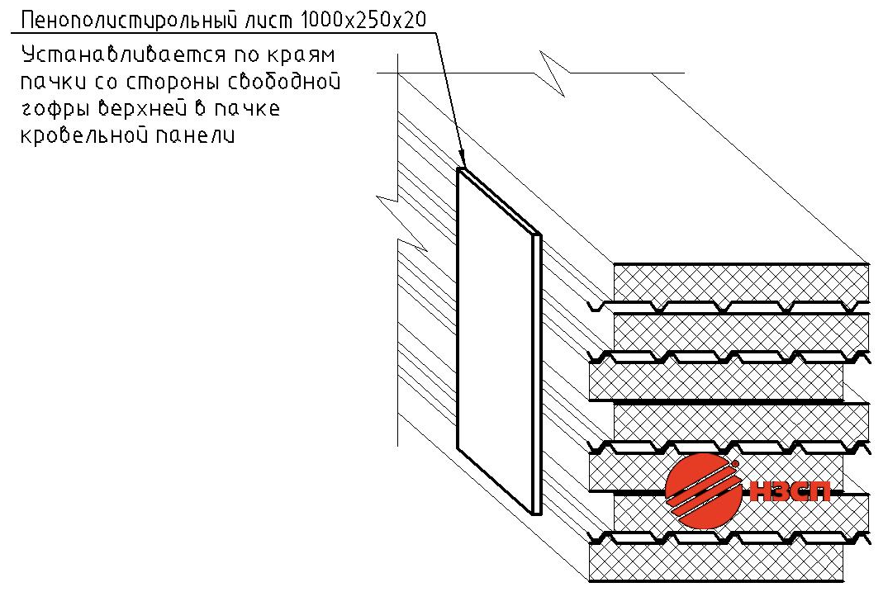

Рис.2а Упаковка типа «Авто» для кровельных сэндвич-панелей

- Требования к загрузке паллет
Упакованные паллеты отгружаются:
- из теплого склада
- с открытых площадок.
При загрузке паллеты поднимать по одной с помощью любых типов кранов, грузоподъемностью не менее 3,5 тонны. Для строповки использовать соответствующую траверсу из следующего расчета длин паллет:
- до 7700мм использовать траверсу длиной 1м;
- от 7700 до 10700мм использовать траверсу длиной 4м;
- более 10700мм использовать траверсу 6м (рис. 16).
Во избежание замятия нижних сэндвич-панелей при подъеме необходимо использовать подкладочную доску для стропы, выступающую за края паллеты на 10мм.

  - Загрузка в Авто:

Загрузку производить в подготовленный и растентованный водителем автомобиль.
При загрузке в автотранспорт необходимо использовать траверсу и текстильные стропы г/п 2,0 тонны, длинной 4,5 метра (использование стальных стропов и плетеных канатов не допускается).
Паллеты укладывать методом верхней загрузки в ярусы не более 2,5 метра.
В случае невозможности произвести загрузку верхним методом (при помехах тента автомобиля) допускается производить боковую загрузку для паллет длинной, не более 2600мм-2700мм при помощи автомобильного погрузчика отдела логистики
При плотной загрузке дополнительно установить между торцом паллет и стенкой борта пенополистирольные листы, пластик или ДВП. Так же необходимо дополнительно установить пенополистирольные листы или ДВП между торцами паллет 1 и 2 ряда (рис. 17).
При наличие в автотранспорте стоек или других конструктивных выступающих элементов, с которыми при транспортировке возможно соприкосновение сэндвич-панелей, необходимо обеспечить дополнительную защиту сэндвич-панелей при помощи прокладок (пенополистирольные листы, пластик или ДВП). В автотранспорте, имеющем деревянную обрешетку между стойками, крепление прокладок выполнять при помощи скотча или мебельного степлера.
В случае, если борта платформы имеют большую кривизну, или имеется отклонение от требований п. 4.1. Инструкции, то мастер участка упаковки и такелажа и начальник склада готовой продукции вправе отказаться от загрузки паллет в такой транспорт.
При срочности загрузки в данный транспорт мастер участка упаковки и такелажа и начальник склада готовой продукции обязаны согласовать факт отгрузки с менеджером заказа.
При самовольном принятии решения о погрузке в вышеуказанный транспорт, ответственность несет руководитель подразделения, выполняющий погрузку.
В случае разницы по длине паллет дополнительно прокладывать между ними пенополистирольные листы. На верх паллет для обвязывания стяжными ремнями во избежание замятия верхних сэндвич-панелей необходимо укладывать подкладочную доску под стяжной ремень, выступающую на 35мм за края паллет, а так же под подкладочную доску укладывать пенополистирольный лист.
На складированную вторым ярусом ступенчатую паллету под стяжной ремень под подкладочную доску укладывать дополнительные подкладки для выравнивания по высоте.
При загрузке стеновых паллет шириной 1200мм в два ряда стяжные ремни крепить снаружи борта (о чем необходимо ставить в известность водителя автотранспорта).
При погрузке в автотранспорт пачка кровельных панелей должна быть обращена внутрь кузова стороной свободной гофры верхней панели.
При загрузке в автотранспорт в ящиках и на поддонах комплектующие изделия устанавливать только в 1 ярус.
Запрещается устанавливать паллеты на ящики или поддоны с комплектующими изделиями, и ящики или поддоны с комплектующими изделиями запрещается устанавливать на паллеты. Ящики или поддоны с комплектующими изделиями в целях предотвращения перемещения по кузову автомобиля закреплять стяжными ремнями.
В случае, когда загружать необходимо неполный второй ярус, то схема загрузки согласно (рис. 18). На первый ярус укладывать подкладочные доски под стяжной ремень, выступающие на 35 мм за края паллет. На подкладочные доски 2 ярусом устанавливают паллету, ориентируя ее посередине двух нижних паллет. Сверху, на паллету 2 яруса укладывать подкладочные доски под стяжной ремень на пенополистирольные листы.
В случае, если длина паллет не более 2,50м, разрешается производить загрузку автомобиля поперек. Между стороной паллеты и стенкой борта дополнительно установить пенополистирольные листы или ДВП, а так же дополнительно устанавливать пенополистирольные листы или ДВП между сторонами паллет по рядам (рис 17а). Для предотвращения опрокидывания паллет каждый ярус стягивается стяжным ремнем. На один ярус поперек загруженных паллет 1 стяжной ремень.
В случае отсутствия у водителя необходимого количества стяжных ремней их можно приобрести на складе ООО «НСК ПРОМ-ПАНЕЛЬ» с рабочей нагрузкой. 3,0 - 5,0 тонн.
Крепление паллет текстильными ремнями к полу прицепа производит водитель автомашины с шагом 2 метра. Затентовку автотранспорта так же производит водитель.

3. Требования к разгрузке паллет

При разгрузке паллеты поднимать по одной с помощью любых типов кранов, грузоподъемностью не менее 3,5 тонны. Для строповки использовать соответствующую траверсу из следующего расчета длин паллет:
- до 7700мм использовать траверсу длиной 1м;
- от 7700 до 10700мм использовать траверсу длиной 4м;
- более 10700мм использовать траверсу 6м (рис. 16).
Совместно с траверсой использовать текстильные стропы г/п 2,0 тонны, длинной 4,5 метра (использование стальных стропов и плетеных канатов не допускается).
В случае отсутствия траверсы разгрузку допускается производить согласно Схемы строповки, закрепленной на паллетах (рис. 19).
Запрещается!
- Толкать или тащить волоком паллеты
- Нарушать упаковку паллет
- Ходить по паллетам.
Разгружать паллеты из автомобиля только через верх. В случае возврата паллет от Заказчика при помехах тента автомобиля допускается производить боковую выгрузку для паллет длинной, не более 2600мм-2700мм при помощи автомобильного погрузчика отдела логистики.
Выгрузку паллет из контейнеров производить за имеющиеся веревки на поддонах. В случае отсутствия веревки на поддоне необходимо обеспечить ее наличие до выгрузки .

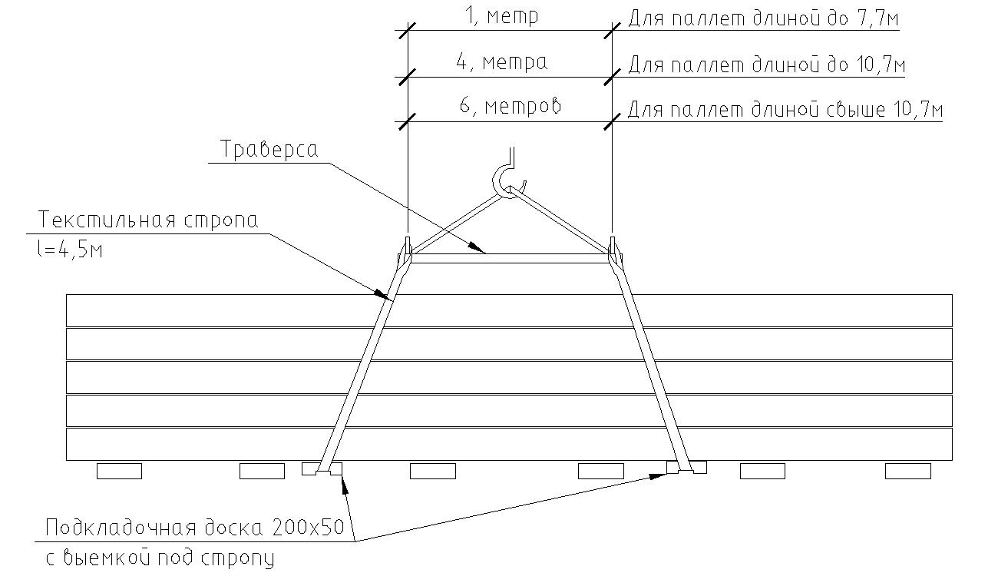

Рис.16. Строповка паллеты сэндвич-панелей с применением траверсы

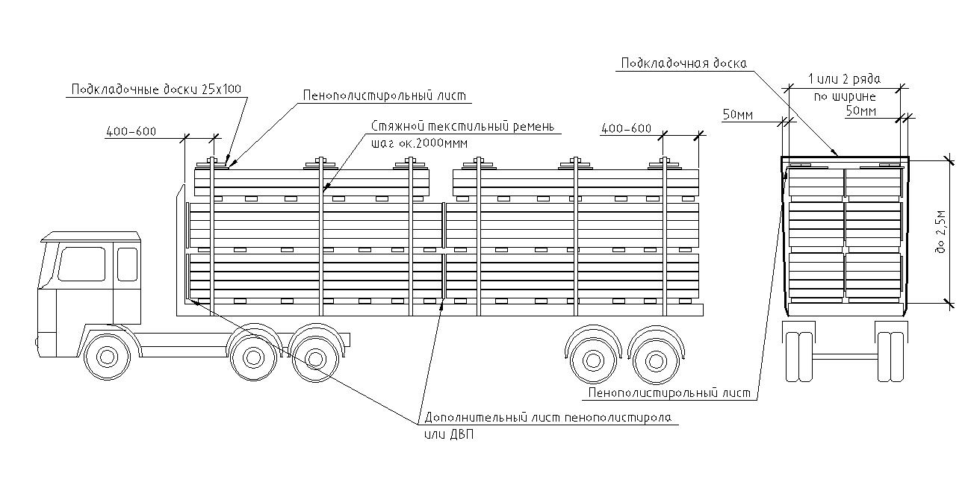
Рис. 17. Стандартная схема загрузки автомашины

3. Требования к разгрузке паллет

При разгрузке паллеты поднимать по одной с помощью любых типов кранов, грузоподъемностью не менее 3,5 тонны. Для строповки использовать соответствующую траверсу из следующего расчета длин паллет:
- до 7700мм использовать траверсу длиной 1м;
- от 7700 до 10700мм использовать траверсу длиной 4м;
- более 10700мм использовать траверсу 6м (рис. 16).
Совместно с траверсой использовать текстильные стропы г/п 2,0 тонны, длинной 4,5 метра (использование стальных стропов и плетеных канатов не допускается).
В случае отсутствия траверсы разгрузку допускается производить согласно Схемы строповки, закрепленной на паллетах (рис. 19).
Запрещается!
- Толкать или тащить волоком паллеты
- Нарушать упаковку паллет
- Ходить по паллетам.
Разгружать паллеты из автомобиля только через верх. В случае возврата паллет от Заказчика при помехах тента автомобиля допускается производить боковую выгрузку для паллет длинной, не более 2600мм-2700мм при помощи автомобильного погрузчика отдела логистики.
Выгрузку паллет из контейнеров производить за имеющиеся веревки на поддонах. В случае отсутствия веревки на поддоне необходимо обеспечить ее наличие до выгрузки (рис. 10).

Рис.16. Строповка паллеты сэндвич-панелей с применением траверсы

Рис. 17. Стандартная схема загрузки автомашины
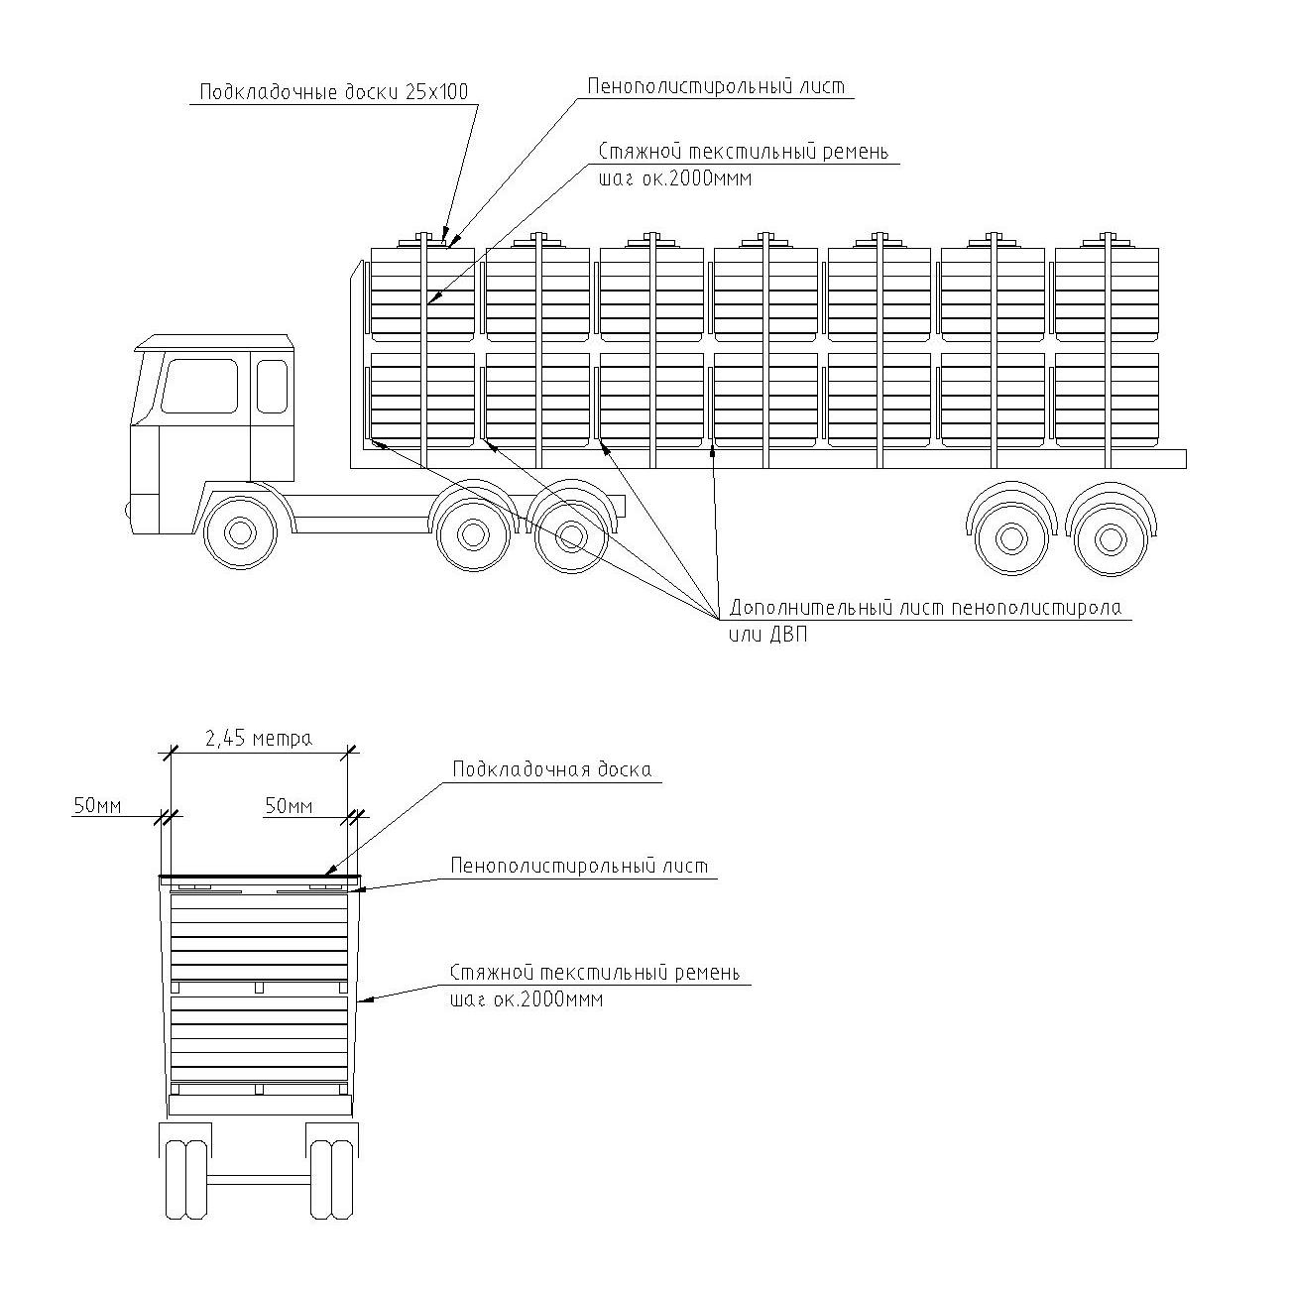
Рис. 17а. Схема загрузки автомашины паллетами поперек
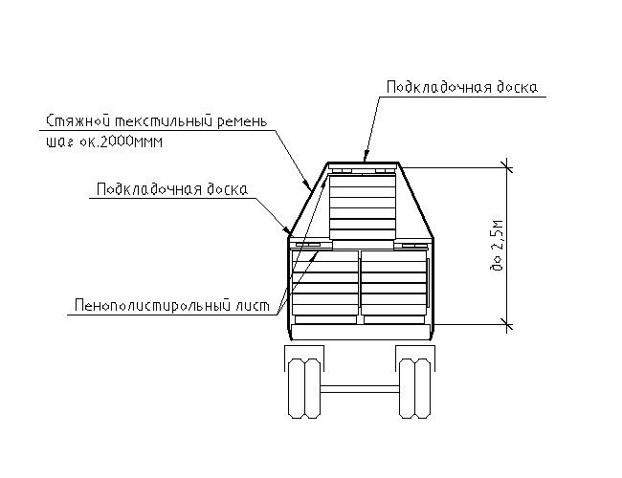
Рис. 18. Схема загрузки автомашины при втором неполном ярусе
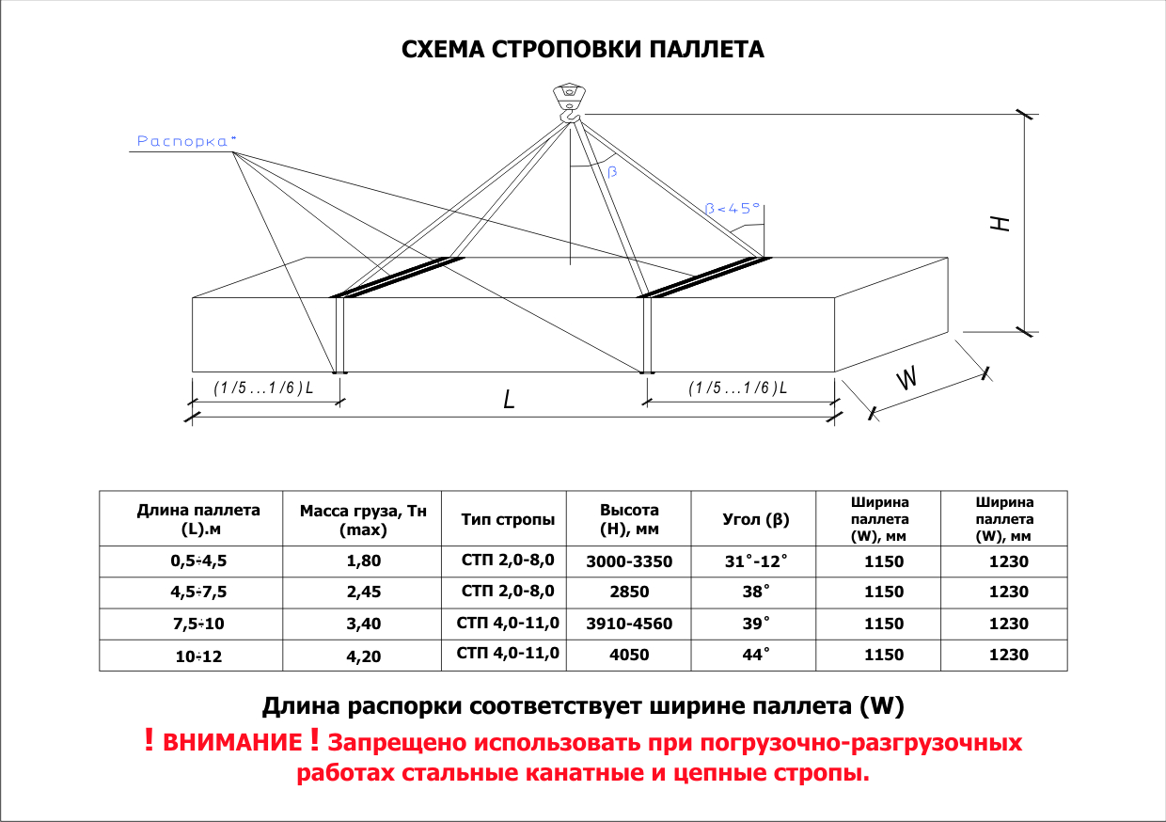
При работе строповочными петлями в Ж/Д упаковке подъем осуществлять медленно, без рывков. Запрещается подъем промёрзшего и заваленного груза.

Рис. 19. Строповка паллеты сэндвич-панелей без применения траверсы

4. Транспортировка паллет
4.1. Требования к автотранспорту
Для перевозки сэндвич-панелей всех типов допускаются автомобили с полуприцепом типа открытая платформа, открытая бортовая платформа, тентованный. Так же допускается погрузка в контейнер (см. п. 4.2.).
Пол полуприцепа должен быть ровный, без посторонних предметов.
Для перевозки стеновых и кровельных сэндвич-панелей в упаковке типа «Авто», шириной 1190-1200мм, а также сэндвич–панели в упаковке типа «Ж/Д» облегченная при погрузке совместно кровля-стена, шириной 1190-1200мм, автомобили должны иметь ширину платформы не менее 2,48 м.
Для перевозки стеновых и кровельных сэндвич-панелей при упаковках типа «Ж/Д» облегченная при ширине панелей 1190-1200мм автомобили должны быть в виде открытой платформы шириной не менее 2,55 м.
Длина платформа должна соответствовать раскладке и длине перевозимых сэндвич-панелей.
Все автомобили должны иметь комплект стяжных текстильных ремней для закрепления паллет (от 6 до 10 штук на машину, в зависимости от длины паллет). В случае если водитель имеет недокомплект ремней, то их можно приобрести на складе ООО «НСК ПРОМ-ПАНЕЛЬ».
При перевозке сэндвич-панелей водитель автомобиля должен соблюдать скоростной режим во время транспортировки. Требуемая скорость 80 км/ч, избегать резких разгонов и торможений. Через каждые 100 км проверять стабильность груза и натяжение стяжных текстильных ремней.

